# Handänderung für Leiterplatte #MeBroo V1.0

Um die LEDs zur Statusanzeige für die Schaltausgängen zum Funktionieren zu bringen, sind folgende Handänderungen nötig:

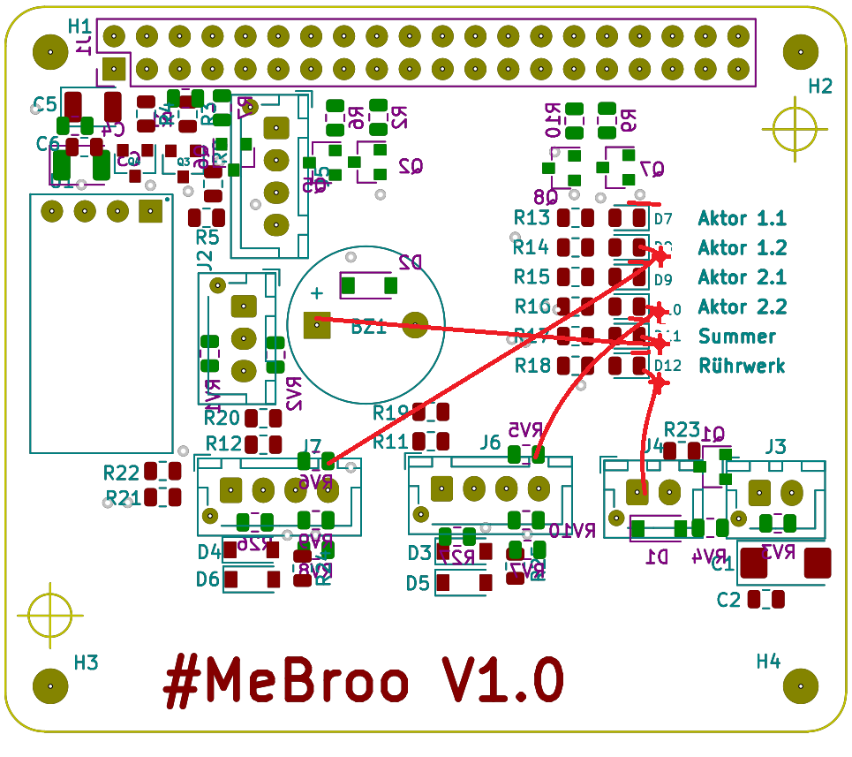

1. Jeweils Leiterbahn auf der Oberseite durchtrennen zwischen:
   1. D7 und Via
   2. D8 und D9
   3. D10 und D11
   4. D11 und D12
2. Die Leuchtdioden D7 bis D12 jeweils um 180° drehen
3. 4 kleine Löcher (ca. 0,8mm) an den skizzierten Stellen bohren
4. 4 mal Handfädelung z.B. mit Kupferlackdraht zwischen den skizzierten Pads herstellen